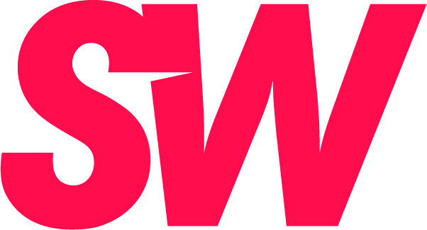

LEADER MONDIAL - CENTRES D’USINAGE MULTIBROCHES

INFORMATION PRESSE

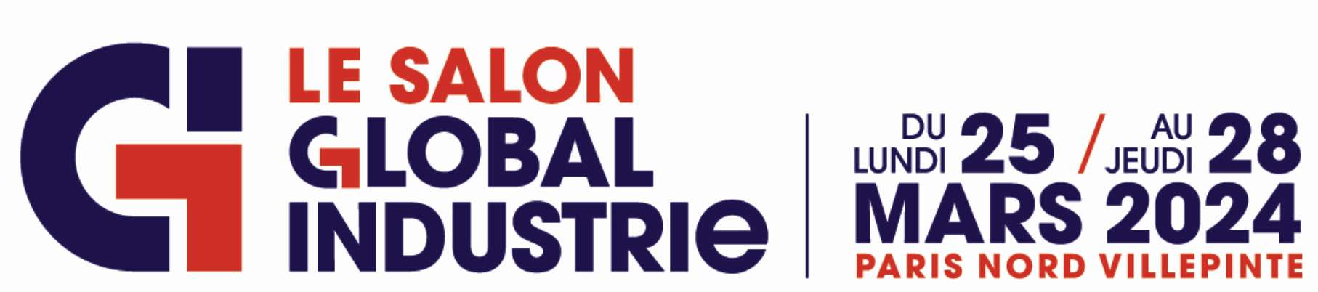

SW France au salon Global Industrie Lyon 2025

Le nouveau centre d'usinage BA space3-22 : 2 broches pour doubler la puissance d’usinage des grandes pièces en métal léger

26 février 2025, Montluel (01). SW France participera au prochain salon Global Industrie Lyon (stand 3D246). Lors de cet événement, la filiale française du constructeur allemand mettra l’accent sur le nouveau centre d’usinage à 2 broches BA space3-22.

SW renforce son portefeuille de centres d'usinage multibroches avec l'introduction du nouveau centre d'usinage à deux broches BA space3-22. Ce développement ultérieur de la série space éprouvée est conçu pour l'usinage précis et efficace de pièces en métal léger particulièrement grandes, telles que celles de plus en plus utilisées dans l'industrie automobile et aérospatiale. Flexible, robuste et résistant à l'usure, le BA space3-22 offre des temps d'usinage courts, même pour les pièces complexes.

SW a lancé la version monobroche du BA space3 en 2020. Depuis lors, elle est principalement utilisée dans le domaine de l'électromobilité. Pour atteindre une efficacité encore plus grande, les experts de SW ont rapidement commencé à développer la version à deux broches. Cela convient particulièrement aux processus de fabrication exigeants tels que le giga-casting ou l'usinage d'autres composants complexes dans l'industrie automobile et aéronautique. Avec l'introduction de la BA space3-22, SW répond à sa propre exigence de proposer toutes les machines en version multibroche.

Productivité et flexibilité accrues

La BA space3-22 est actuellement la plus grande machine de la gamme SW. Sa disposition de broches horizontales indépendantes permet deux scénarios d'usinage : l'usinage simultané de deux pièces par deux broches, ou l'utilisation des deux broches sur une grande pièce. Cette flexibilité est particulièrement précieuse dans la production en série, où l'utilisation maximale des machines est cruciale.
Les avantages sont évidents : l'usinage parallèle réduit considérablement les temps de production et augmente le rendement. Markus Löhe, Key Account Aerospace chez SW, ajoute : « En un mot, les machines à deux broches doublent le rendement. »

Performance maximale grâce à des moteurs puissants

Au cœur de la BA space3-22 se trouvent de puissants moteurs linéaires et couples. Dans cette combinaison, les avantages des deux types de moteurs sont exploités au maximum : les moteurs linéaires garantissent des mouvements linéaires très rapides et précis, tandis que les moteurs couple assurent des mouvements rotatifs dynamiques. Cela permet à la machine d'atteindre une accélération maximale et de minimiser non seulement le temps d'usinage, mais aussi le temps improductif lors du changement d'outil et du positionnement. Comme les entraînements linéaires ne comportent aucun élément de transmission mécanique, l'usure est également moindre. Il en résulte une durée de vie de l'outil plus longue et des coûts de maintenance réduits.

Nos machines à deux broches offrent une productivité par unité de surface deux fois supérieure. La vitesse d'avance rapide de la BA space3-22 est de 120 m/min contre 70-80 m/min pour la concurrence.

"La deuxième broche augmente considérablement la productivité de la machine et améliore ainsi considérablement le rendement", explique Markus Löhe.
De plus, comme toutes les machines SW, la BA space3-22 allie stabilité et précision grâce à sa conception intelligente. La combinaison d'une construction box-in-box et d'un bâti de machine monobloc assure la stabilité thermique, réduit les vibrations et permet ainsi un usinage précis même de grandes pièces. L'accès généreux au côté chargement facilite également l'utilisation de solutions d'automatisation telles que les robots.

Précision et flexibilité dans la fabrication de composants complexes pour l'industrie aéronautique

Les utilisateurs des secteurs automobile et aéronautique en particulier bénéficieront de la configuration dynamique du système et de la haute précision du centre d'usinage. « La BA space3-22 est conçue pour les composants complexes », explique Michael Kreuzberger, chef de produit chez SW.
Dans le domaine de l'électromobilité, les changements d'outils fréquents entraînent souvent de longs temps non productifs. La dynamique et la conception à double broche de la BA space3-22 permettent de gagner beaucoup de temps. Dans l'industrie aéronautique, par exemple, cette machine permet un fraisage de poche efficace avec une grande précision.

La machine est non seulement optimisée pour les processus standard, mais offre également la flexibilité d'usiner des géométries exigeantes (simultanément). Avec la tête pivotante à 2 axes, des pièces complexes peuvent être usinées sur 5 axes en une seule configuration. Cela rend la BA space3-22 particulièrement adaptée à l'usinage de grandes structures en aluminium, à la production précise de composants exigeants pour les boîtiers de batterie, les composants structurels ou les composants pour les structures d'aéronefs.

« Dans l'industrie aérospatiale, l'usinage de précision des nervures d'ailes en alliages d'aluminium à haute résistance d'une résistance de 500 MPa est un excellent exemple des exigences imposées aux machines CNC modernes », explique Markus Löhe. Afin d'obtenir la résistance requise au poids le plus faible possible, ces composants sont souvent fraisés à partir d'un matériau solide. La BA space3 peut gérer efficacement cet usinage exigeant.

« La BA space3-22 a été présentée pour la première fois à l'AMB 2024. Les retours de ces premières présentations confirment la demande sur le marché », conclut Michael Kreuzberger. « Avec la BA space3-22, nous proposons une solution qui répond aux exigences actuelles des industries automobile et aérospatiale en matière d'efficacité et d'évolutivité. »

FIN

Visuels (mention obligatoire SW)

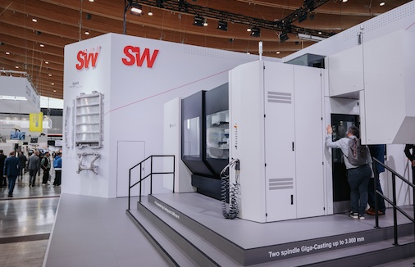  Mention obligatoire : SW | La BA Space3-22, une solution qui répond aux exigences actuelles des industries automobile et aérospatiale en matière d’efficacité et d’évolutivité.
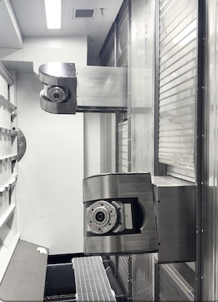  Mention obligatoire : SW | Les machines SW à 2 broches offrent une productivité par unité de surface 2 fois supérieure. La vitesse d’avance rapide de la BA space3-22 est de 120 m/mn contre 70-80 m/mn pour la concurrence.

A propos de SW et SW France :
L’entreprise allemande SW GmbH (Schwäbische Werkzeugmaschinen = machines-outils de la Forêt Noire), créée en 1995, dont le siège est situé près de Stuttgart, est un constructeur de machines-outils, leader mondial dans le domaine des centres d’usinage multibroches, pour l’usinage de tous types de matériaux. SW adapte ses machines ou « Smart Manufacturing Solutions » et développe des solutions clés en main. L’offre s’étend du centre d’usinage CN, avec automatisation de chargement modulaire, aux solutions complètes avec, par exemple, conception des systèmes de serrage de pièces et études de temps d’usinage avec sélection des outils.
Les solutions de fabrication intelligentes de SW sont utilisées dans l’industrie automobile, l’électromobilité, les machines agricoles et de construction, le médical et l’aéronautique.
SW emploie 1700 personnes dans le monde et réalise un chiffre d’affaires de 554 millions d’euros (2023). En plus de l’unité de production historique, basée à Schramberg-Waldmössingen, SW dispose d’une entité spécialisée SW Automatisation à Tettnang (Allemagne), de sites de production aux Etats-Unis et en Chine destinés à servir ces marchés et de filiales en France, Italie, Pologne, Hongrie et Mexique.
SW France, fondée en 2019 (01 Montluel), couvre le territoire français ainsi que les pays voisins francophones. Son effectif est de 13 personnes dont 7 dédiées au SAV afin d’apporter un service d’une grande réactivité à ses clients, qu’il s’agisse de la fourniture de pièces détachées ou de prestations hommes telles que les remises en état, la maintenance préventive et le rétrofit.
Pour en savoir plus :
Le groupe : www.sw-machines.com
SW France : www.sw-machines.com/fr

Contact Presse :
Véronique Albet
Agence Comcordance
Tel 03 85 21 33 96 – Mob 06 48 71 35 46
www.comcordance.fr

